2. ЭКСПЛУАТАЦИЯ НЕФТЯНЫХ СКВАЖИН.
По способам различают следующие виды эксплуатаций скважин.
1. Фонтанный и газлифтный (компрессорный), при которых подъем жидкости происходит под действием разности между давлением на забое скважины Рзаб и гидростатическим давлением жидкости или газожидкостной смеси Рсм, заполняющей ствол.
2. Механизированный с помощью насосов различных типов(штанговых, электропогружных, гидропоршневых и др.), когда скважина не фонтанирует и забойное давление меньше или равно гидростатическому: Рзаб <= Рсм
Фонтанный способ эксплуатации применяют в основном на ранних стадиях разработки нефтяных месторождений.

2.1. Фонтанная эксплуатация нефтяных скважин.

Условие фонтанирования скважин

Рзаб> Hpg,
где Н-глубина скважины, м; р-средняя по стволу скважины плотность газожидкостной смеси, кг/м³ ;g-ускорение свободного падения, м/с².
Если давление на устье больше давления насыщения нефти газом, т. е. если ее ствол заполнен только жидкостью, фонтанирование происходит под действием гидростатического напора и может прекратиться при увеличении средней плотности жидкости за счет поступления в скважину попутно добываемой воды или снижения пластового давления в процессе разработки залежи. Чем больше свободного газа поступает в скважину из пласта и чем больше выделяется из нефти газа в стволе, тем меньше средняя плотность газожидкостной смеси и тем больше разность Рзаб-Рсм. Следовательно, условие фонтанирования будет сохраняться при значительно меньшем забойном давлении.
В процессе фонтанной эксплуатации подъем газонефтяной смеси от забоя до устья осуществляется по НКТ, спускаемых в скважину обычно до верхних отверстий фильтра или перфорационных отверстий. Колонна составляется путем свинчивания отдельных труб длиной от б до 9 м с помощью соединительных муфт. При фонтанировании по НКТ повышается эффективность использования газа для подъема нефти. Чем меньше площадь сечения труб, тем меньше возможность у газа непроизводительно проскальзывать через столб нефти, не оказывая на него выталкивающего действия. Вместе с тем уменьшение диаметра подъемных труб приводит к увеличению сопротивления потоку жидкости за счет трения. Поэтому для разных условий (дебит, газовый фактор, вязкость нефти и др.) подбирают оптимальные размеры труб, обеспечивающие более продолжительное время фонтанирования скважины.
Использование подъемных труб позволяет также облегчить борьбу с отложением парафина, предотвратить образование песчаных пробок на забое и др.
Для подвески подъемных труб и герметизации затрубного пространства на
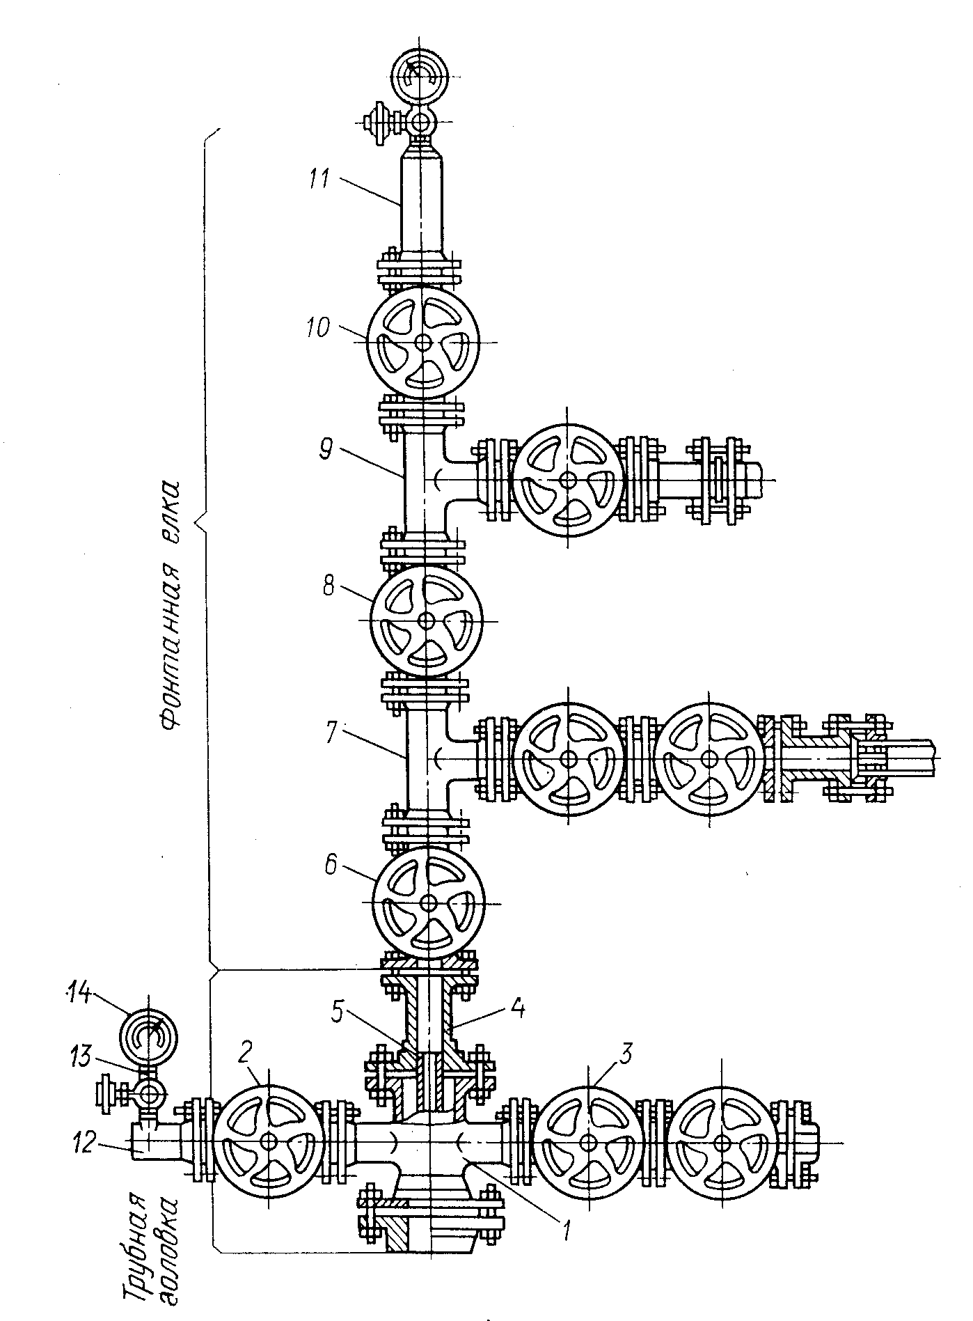
Рисунок 2.1. Тройниковая однорядная фонтанная арматура
устье скважины монтируют фонтанную арматуру, один из вариантов которой (так называемая тройниковая арматура) показан на рисунке 2.1. В ее основании находится крестовина 1, к боковым отводам которой подсоединены задвижки 2 и 3. Сверху на крестовину 1 устанавливают катушку 4, на которой подвешена колонна подъемных труб 5. Вся эта часть арматуры называется трубной головкой. Над катушкой располагаются задвижка б, называемая коренной, тройник 7, от которого отводится нижняя выкидная линия, задвижка 8 (межструнная), над ней тройник 9 (от него идет верхняя выкидная линия). Над тройником 9 ставится задвижка 10 (буферная), выше которой устанавливается или так называемая головка (которую часто называют буфером) или лубрикатор 11. К задвижке 2 присоединяется глухой патрубок 12 с вентилем 13, для установки манометра 14, предназначенного для измерения давления в затрубном пространстве. Если манометр снять, то через вентиль 13 можно удалять скопившийся в затрубном пространстве газ или нефть. К задвижке 3 в период освоения скважины подсоединяется водяная, нефтяная или газовая линия. Этот отвод от затрубного пространства используется также при промывках скважины от песка и при других ремонтных работах. Из двух выкидных линий, подсоединяемых к боковым отводам тройников 7 и 9, одна запасная (обычно нижняя) и используется лишь для кратковременной эксплуатации на период ремонта основной линии. В практике используют фонтанные арматуры, рассчитанные на рабочее давление 4; 7,5; 12,5; 20; 30 в 50 МПа.
По типу соединений арматуры подразделены на фланцевые и резьбовые; по числу спускаемых рядов труб на однорядные в двухрядные; по конструкции- на тройниковые и крестовые (в последних выкидные линии отводятся не от тройников, а от крестовин); по размерам проходного сечения- на100 и 63-миллиметровые.
Одним из основных элементов арматуры являются задвижки, изготавливаемые на те же рабочие давления, что и арматура в целом. От их бесперебойного действия зависит надежность всего устьевого оборудования. Герметичность задвижки зависит от того, насколько точно клин притерт к своему гнезду.
Для регулирования режима эксплуатации скважины на выкидных линиях после задвижек устанавливают так называемые штуцеры, которые представляют собой насадку с относительно небольшим проходным сечением (обычно круглым). Штуцеры для удлинения срока их службы изготовляют из износостойких материалов. При содержании в продукции скважины песка дисковый штуцер сравнительно быстро изнашивается.
Известны конструкции штуцеров с регулируемым сечением. В некоторых случаях (при полном отсутствии в продукции скважины механических примесей) для регулирования режима работы скважины вместо штуцеров применяют игольчатые вентили. Изготовляют штуцеры с диаметрами отверстия от 2 до20 мм и более.
Пуск фонтанных скважин в эксплуатацию и регулирование режима их работы.
Пуск фонтанной скважины в эксплуатацию зависит от геологозксплуатационной характеристики пласта. Скважины с высоким пластовым давлением начинают эксплуатировать без дополнительного снижения противодавления на забой, остальные же- при снижении противодавления на забой.
После пуска скважины устанавливают режим ее работы таким, чтобы был обеспечен рациональный расход энергии пласта. Кроме того, должно быть предупреждено преждевременное обводнение скважины и образование песчаных пробок. При выборе режима стремятся получить максимальный дебит при небольшом газовом факторе, наименьших количествах воды и песка, спокойном фонтанировании. Режим регулируют с помощью штуцеров и реже с помощью газосепараторов высокого давления при поддержании заданного давления в нем.
Чем меньше отверстие, тем большее сопротивление создает штуцер на пути движения жидкости, тем выше буферное и забойное давление скважины и тем меньше, следовательно, ее дебит.

Наблюдение за работой и обслуживание фонтанных скважин.
При наблюдении за работой фонтанной скважины и ее обслуживании замеряют буферное и затрубное давления, рабочие давления на групповых установках, определяют дебит нефти, газа, процентное содержание воды, содержание песка в продукции скважины и т. п. Кроме того, проверяют исправность устьевого оборудования; оборудования групповых установок; выкидных линий; скребков, применяемых для борьбы с образованием отложений парафина. При этом проводят текущие ремонты. Желательно все ремонтные работы проводить без остановки фонтанной скважины.

Осложнения при эксплуатации фонтанных скважин.
При эксплуатации фонтанных скважин могут возникать всякие неполадки: запарафинирование насосно-компрессорных труб, образование песчаных пробок, разъедание штуцера, обводнение скважины, засорение штуцера или выкидной линии и др. Признаком таких неполадок может быть изменение буферного и затрубного давлений, изменение дебита нефти, количества воды и песка.
Если засорились насосно-компрессорные трубы, то буферное давление падает, а затрубное повышается (если в скважину спущен один ряд насосно-компрессорных труб). В случае образования песчаной пробки в эксплуатирующейся скважине увеличивают диаметр штуцера или в затрубное пространство подкачивают нефть. Это увеличит скорость движения продукции скважины по НКТ, что, в свою очередь, приведет к выносу песка из труб. Если песчаная пробка образовалась на забое, то затрубное давление падает. Для удаления этой пробки также увеличивают диаметр штуцера или в затрубное пространство подкачивают нефть.
При появлении воды в скважине необходимо уменьшить дебит. При увеличении дебита и падении буферного давления следует увеличить проходное отверстие штуцера. В этом случае переключают выход нефти на другую выкидную линию и заменяют штуцер. Если засорились штуцер или выкидная линия, то дебит снижается, а буферное и затрубное давления увеличиваются. В этом случае также переключают выход нефти на другую выкидную линию и проверяют штуцер и выкидную линию.
Для предотвращения отложений парафина на стенках фонтанных скважин принимают следующие меры: 1)уменьшают пульсацию фонтанирования, максимально снижают газовый фактор; 2) применяют механическую очистку труб от парафина различными скребками; 3)покрывают внутреннюю поверхность труб стеклом, эпоксидными смолами, эмалями, бакелитовым лаком и др. (футеровка труб); 4)расплавляют парафин; 5)растворяют парафин растворителями.

